TiÕt 3 DÂN CHỦ VÀ KỈ LUẬT

I. MỤC TIÊU:
1. Kiến thức:
- Khái niệm dân chủ, kỉ luật, biểu hiện của dân chủ và kỉ luật đối với cuộc sống.
- Cách rèn luyện và ý nghĩa của dân chủ và kỉ luật đối với cuộc sống của mỗi người.
- Phân biệt được hành vi đúng, hành vi sai của dân chủ và kỉ luật.
- Nhận xét đánh giá mọi hành vi của mình và của người khác.
2. Năng lực:
Học sinh được phát triển các năng lực:
- Năng lực điều chỉnh hành vi: Tự giác thực hiện một cách đúng đắn những công việc của bản thân trong học tập và cuộc sống.
- Năng lực phát triển bản thân: Kiên trì mục tiêu, kế hoạch học tập và rèn luyện.
Đánh giá, phê phán được những hành vi chưa dân chủ và kỉ luật.
- Hợp tác, giải quyết vần đề: Hợp tác với các bạn trong lớp trong các hoạt động học tập; cùng bạn bè tham gia các hoạt động cộng đồng nhằm góp phần lan tỏa dân chủ và kỉ luật.
3.Phẩm chất:
- Trung thực: Luôn thống nhất giữa lời nói với việc làm; nghiêm túc nhìn nhận những khuyết điểm của bản thân, luôn chủ động, có tính dân chủ và kỉ luật
- Trách nhiệm: Thực hiện đúng nội quy nơi công cộng; chấp hành tốt pháp luật, không tiếp tay cho kẻ xấu, phát huy tinh thần dân chủ.
II. THIẾT BỊ DẠY HỌC VÀ HỌC LIỆU.
- GV: Máy chiếu power point, màn hình, máy tính, giấy A0, tranh ảnh
Sách giáo khoa, sách giáo viên, sách bài tập Giáo dục công dân 9, tư liệu báo chí, thông tin, clip.Các tình huống có nội dung liên quan. Ca dao tục ngữ, mẫu chuyện có nội dung liên quan.
- HS: Chuẩn bị bài và đồ dùng học tập.
III. TIẾN TRÌNH DẠY HỌC:
1. Hoạt động mở đầu:
Giáo viên hướng dẫn học sinh tiếp cận với bài mới bằng trò chơi “Ai nhanh hơn”
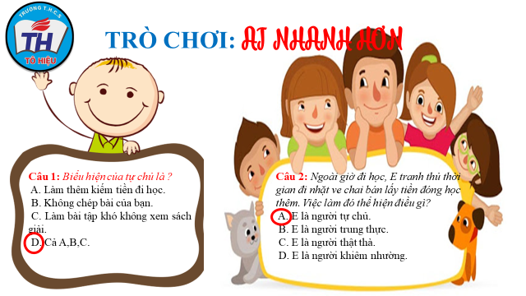

Trong cuộc sống hàng ngày có rất nhiều những tình huống, sự việc, đòi hỏi chúng ta cần có sự sáng suốt xử lý để thể hiện tính dân chủ và kỉ luật. Vậy để hiểu rõ về dân chủ và kỉ luật vào bài học hôm nay.
2.Hoạt động hình thành kiến thức mới:
- GV giao nhiệm vụ cho học sinh đọc câu chuyện, cùng tìm hiểu nội dung câu chuyện: “Chuyện ở lớp 9A”, “Chuyện ở một công ti” trong sách giáo khoa.  ( Có thể lấy tư liệu ở bên ngoài phù hợp).  * Phiếu bài tập thảo luận nhóm 1  1. Nêu việc làm của các bạn lớp 9A?  2. Sự kết hợp biện pháp phát huy dân chủ và kỉ luật của lớp 9A được thể hiện như thế nào?  3. Kết quả của sự kết hợp biện pháp phát huy dân chủ và kỉ luật của lớp 9A?  * Phiếu bài tập thảo luận nhóm 2  1. Nêu việc làm của ông giám đốc công ty?  2. Việc làm của ông giám đốc dẫn đến tác hại như thế nào?  3. Việc làm của ông giám đốc thể hiện ông là người như thế nào?  ( GV đưa thêm VD khác và HDHS tự học)  - Nhà trường tổ chức cho học sinh học tập nội quy; học sinh được thảo luận và thống nhất thực hiện nội quy.  - Nam đến trường dự sinh hoạt chi đoàn theo kế hoạch.  - Trong một trận đấu bong đá, các cầu thủ xô xát với nhau trên sân cỏ, không tuân theo quyết định của trọng tài.  - Bạn A khi đi xe đạp điện tham gia giao thông đội mũ bảo hiểm đúng quy định.  ? Xác định việc làm thể hiện dân chủ và kỉ luật?  - GV nhận xét bổ sung và kết luận.  * Lồng ghép giáo dục tư tưởng đạo đức HCM: Câu chuyện: Không ai được vào đây.  ? Em hiểu thế nào là dân chủ ?  ?Thế nào là kỉ luật. ( Khuyến khích học sinh tự đọc)  - GV giao nhiệm vụ cho HS thông qua trò chơi “Tiếp sức đồng đội”  Luật chơi:  + Giáo viên chia lớp thành hai đội. Mỗi đội cử 5 bạn xuất sắc nhất. Tìm hiểu biểu hiện của dân chủ, trái với dân chủ…  + Thời gian:Trò chơi diễn ra trong vòng năm phút.  + Cách thức: Các thành viên trong nhóm thay phiên nhau viết các đáp án, nhóm nào viết được nhiều đáp án đúng hơn thì nhóm đó sẽ chiến thắng.  ? Dân chủ và kỉ luật có mối quan hệ như thế nào?  ? Thực hiên tốt dân chủ và kỉ luật sẽ có tác dụng ntn?  ( GV tích hợp với GDANQP - Lấy ví dụ để học sinh thấy được dân chủ nhưng phải có kỉ luật trong xã hội ngày nay.  ? Dân chủ và kỉ luật có tác dụng như thế nào? Nêu ví dụ.  - GV giao nhiệm vụ cho HS.  ? Cách rèn luyện tính dân chủ và kỉ luật. | I: Đặt vấn đề.  * Tình huống (tr11)  * Nhận xét:  Nhóm 1:  * Lớp 9/A:  - Triệu tập cán bộ lớp  - Họp bàn xây dựng kế hoạch hoạt động.  - Các bạn sôi nổi thảo luận về các biện pháp thực hiện những vấn đề chung.  - Đề xuất các chỉ tiêu cụ thể.  - Thành lập đội thanh niên cờ đỏ.  - Tình nguyện tham gia các hoạt động.  - Mọi thành viên trong lớp đều được tham gia đóng góp ý kiến vào công việc chung của lớp  ->Thể hiện tính dân chủ, có tính kỉ luật.  Nhóm 2:  * Ông giám đốc:  + Cử một đốc công theo dõi công việc hàng ngày.  + Không chấp nhận ý kiến đóng góp của công dân.  ->Tự giải quyết công việc, độc đoán, chuyên quyền, gia trưởng, không có tính dân chủ, kỷ luật.  II: Nội dung bài học  1.Khái niệm  - Dân chủ là mọi người được làm chủ công việc của tập thể và xã hội, mọi người được biết, được bàn, được thực hiện và được kiểm tra giám sát những công việc chung đó.  - Kỉ luật là tuân theo những qui định chung của tập thể, của cộng đồng nhằm tạo ra sự thống nhất trong hành động để đạt chất lượng, hiệu quả cao trong công việc vì mục tiêu chung.  2. Biểu hiện.  - Một số biểu hiện của dân chủ, kỉ luật thường gặp:  - Được đóng góp ý kiến  - Được tham gia  - Được biết khi việc có liên quan đến mình hoặc tập thể.  * Những việc làm thiếu dân chủ của một số cơ quan nhà nước hiện nay:  - Hạch sách nhũng nhiễu nhân dân, không tôn trọng và tiếp thu ý kiến nhân dân, người dân không được biết, được bàn bạc những công việc liên quan đến lợi ích chính đáng của mình…  3. Mối quan hệ DC và KL.  * DC và KL có mối quan hệ hữu cơ với nhau:  - DC để mọi người phát huy khả năng của mình vào công việc chung.  - KL là điều kiện để phát huy dân chủ.  4.Ý nghĩa  - Tạo ra sự thống nhất cao về nhận thức, ý chí và hành động.  - Nâng cao chất lượng, hiệu quả trong công việc.  - Tạo cơ hội cho mọi người phát triển, xây dựng quan hệ xã hội tốt đẹp  5. Công dân cần làm gì.  - Để thực hiện tốt dân chủ và kỉ luật trong nhà trường học sinh cần:  + Có ý thức rèn luyện, có ý thức tổ chức kỉ luật  + Thực hiện đúng nội quy của nhà trường và lớp đề ra  + Tham gia phát biểu xây dựng bài  + Tham ga đóng góp ý kiến và các giờ sinh hoạt lớp  + Dân chủ nhưng cần có tổ chức, có ý thưc xây dựng tập thể.
* GV khái quát nội dung bài học
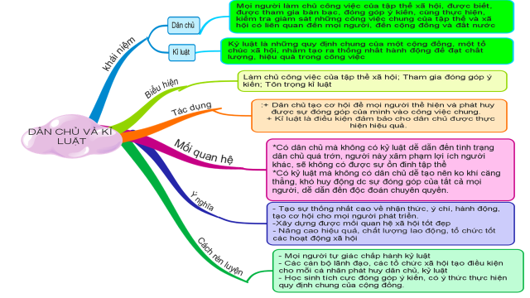
3. Hoạt động luyện tập:
Bài 1
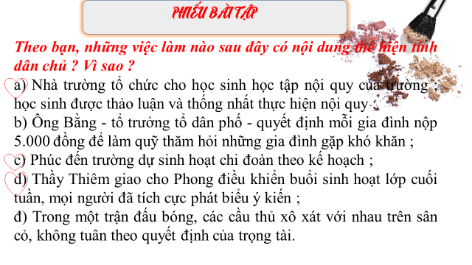
Bài 2 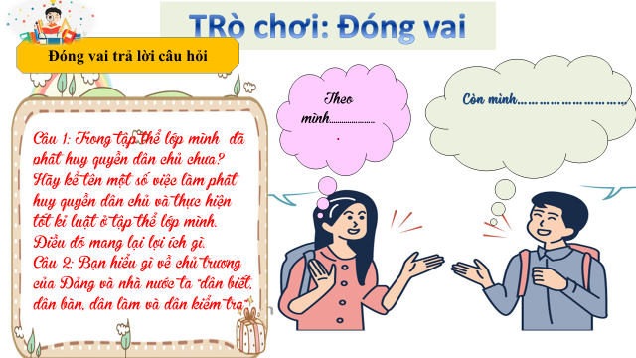 * Gợi ý:
Câu 1: - HS liên hệ thực tế trả lời
- Điều đó thể hiện bản chất của nhà nước ta là nhà nước của dân, do dân và vì dân.
Câu 2: Bầu cử quốc hội và hội đồng nhân dân các cấp, tiếp xúc cử tri, dự thảo sửa đổi hiến pháp…
4. Hoạt động vận dụng:
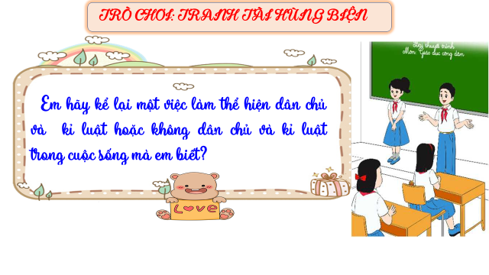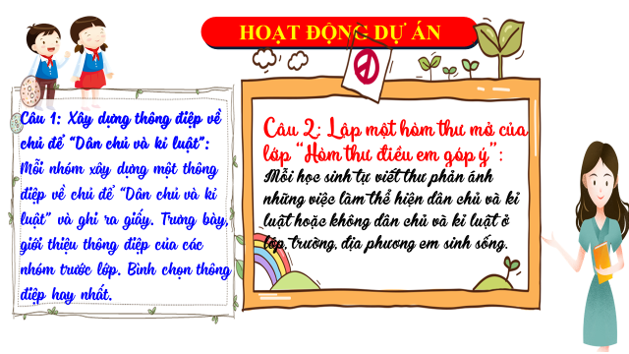 * HDVN.
- H/S học thuộc phần NDBH(tr12)
- Hoàn thành bài tập phần dự án theu yêu cầu.
- Chuẩn bị bài “ Bảo vệ hòa bình ”
.....................................................................................................

